RELATÓRIO DE VIAGEM DA MISSÃO OFICIAL PARA NOVA YORK
Deputado Federal: Junio Amaral
CÂMARA DOS DEPUTADOS
O CITI ISO DATA AGRO SUGAR AND ETHANOL é um evento anual que reúne especialistas do setor sucroenergético, incluindo produtores, traders, analistas de mercado e outros profissionais da área.
O objetivo do evento é discutir as tendências e desafios do setor, além de fornecer informações valiosas sobre os mercados de açúcar e etanol, razão pela qual o interesse deste parlamentar em participar e acumular novas experiências e informações sobre as matérias.
Assim, no dia 02/05/2023 embarquei em Confins (CNF), às 18:25, chegando em Nova York (JFK) às 06:30 do dia 03/05/2023. Tive o restante do dia 03 de maio livre para descanso e preparação para a agenda do evento.
No dia 04/05/2023 fizemos o registro no evento, com a entrega de crachás e recepção de boas vindas para todos os participantes.
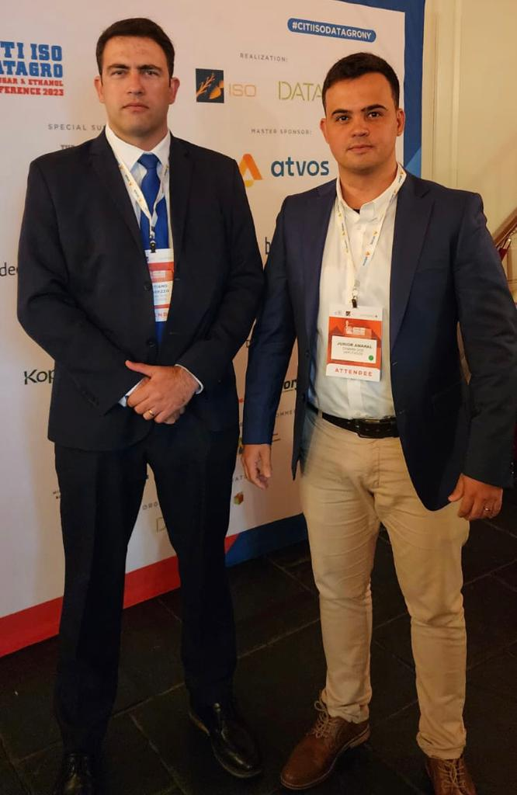
Foram abordados vários temas, como as perspectivas de demanda por açúcar e etanol em diferentes regiões do mundo, as inovações tecnológicas no setor e os desafios regulatórios que os produtores enfrentam. Além disso, foram apresentadas análises detalhadas sobre os preços do açúcar e do etanol nos mercados globais.
O CITI ISO DATA AGRO SUGAR AND ETHANOL é considerado um evento importante para o setor sucroenergético, pois fornece informações atualizadas e insights valiosos para os profissionais da área.
Nessa ocasião, tive a honra de ser um dos representantes do Brasil no evento e agregar conhecimento a nível internacional sobre o agro para o nosso país. O agro é, sem dúvidas, uma peça fundamental para a engrenagem da sobrevivência humana. Hoje, é responsável por aproximadamente 50% de tudo exportado no Brasil, e este resultado está ligado à alta produtividade motivada por incrementos tecnológicos usados no campo.
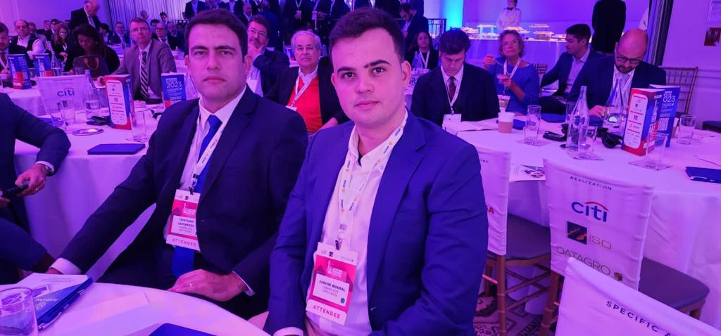
Dessa maneira, identifica-se que o agronegócio no Brasil tem sido o propulsor de nossa economia. O setor passou a ter uma participação de 26,1% do produto interno bruto no ano de 2020, segundo um estudo do CEPEA.
No dia 05 de maio de 2023 tive o dia livre para descanso e organização para a volta. Às 20:25 embarcamos em Newark (EWR), chegando em Confins (CNF) às 11:10 do dia 06 de maio de 2023.
Diante de todas as palestras do evento, pude observar que este mercado está evoluindo a cada dia. Este conhecimento me trouxe uma bagagem maior para avaliar todas as vertentes que envolvem o agro, bem como políticas públicas, proposições e matérias afins que são deliberadas na Câmara dos Deputados e igualmente discutidas no âmbito da sociedade civil organizada.
É o relatório.

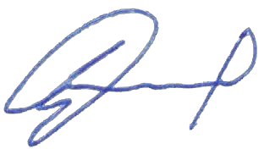
JUNIO AMARAL

Deputado Federal – PL/MG

